**FIȘA DISCIPLINEI**

# Date despre program

|  |  |
| --- | --- |
| 1.1. Instituția de învățământ superior | UNIVERSITATEA DE VEST DIN TIMIȘOARA |
| 1.2. Facultatea |  |
| 1.3. Departamentul | DPPD |
| 1.4. Domeniul de studii | Nivelul II |
| 1.5. Ciclul de studii | Postuniversitar |
| 1.6. Programul de studii / calificarea | PROGRAM DE FORMARE PSIHOPEDAGOGICĂ |

# Date despre disciplină

|  |  |  |  |  |  |  |  |  |  |  |
| --- | --- | --- | --- | --- | --- | --- | --- | --- | --- | --- |
| 2.1. Denumirea disciplinei | | | | Practică pedagogică Limba engleză | | | | |  |  |
| 2.2. Titularul activităților de curs | | | |  | | | | |  |  |
| 2.3. Titularul activităților de seminar | | | | Marius Crișan | | | | |  |  |
| 2.4. Anul  studii | de | 1 | 2.5. Semestrul | 2 | 2.6. Tipul  evaluare | de | E | 2.7.  disciplinei | Regimul | O |

# Timpul total estimat (ore pe semestru al activităților didactice)

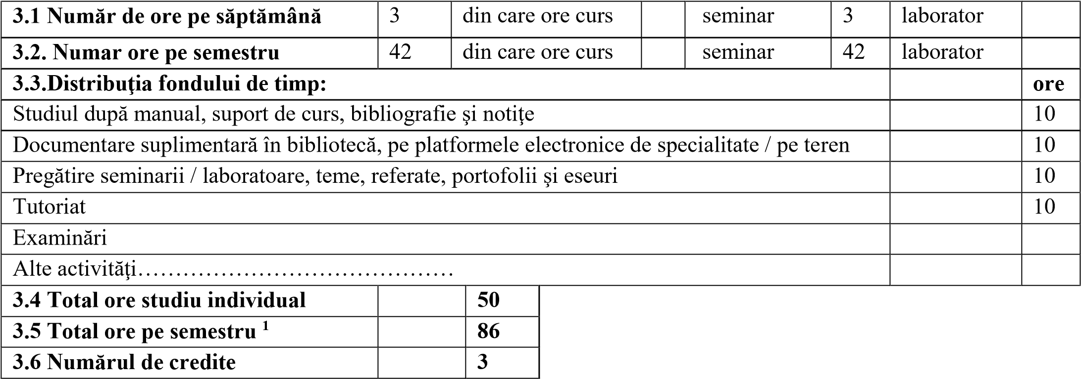

82

40

5

# Precondiții (acolo unde e cazul)

|  |  |
| --- | --- |
| 4.1. de curriculum | • Didactica limbii engleze, Practică pedagogică Nivelul I, Didactica domeniului |
| 4.2. de competențe | • Competenţe aferente disciplinelor Didactica limbii engleze,  Didactica limbii engleze, Practică pedagogică Nivelul I, Didactica domeniului, formate, obţinute în urma parcurgerii acestor discipline. |

1 Numărul total de ore trebuie să fie cuprins între (Număr credite) x 25 ore și (Număr credite) x 27 ore

# Condiții (acolo unde e cazul)

|  |  |  |  |
| --- | --- | --- | --- |
| 5.2. de desfășurare  seminarului/laboratorului | a | • | Asigurarea condițiilor materiale și tehnice necesare bunei desfășurări a cursului. |
|  |  | • | Asigurarea unei bune organizări a grupului de studenți. |

# Competențe specifice acumulate

|  |  |
| --- | --- |
| Competențe profesionale | 1. Proiectare, organizare, evaluare şi autoevaluare a procesului didactic. 2. Utilizare documentelor şcolare. 3. Abordare diferenţiată a elevilor/studenților în contextul procesului de predare-învățare. 4. Organizare şi conducere diferențiată a grupului de elevi / studenți. |
| Competențe transversale | CT1. Aplicarea principiilor şi a normelor de deontologie profesională, fundamentate pe opţiuni valorice pentru profesia didactică. CT2. Utilizarea metodelor şi tehnicilor eficiente de învăţare pe tot parcursul vieţii, în vedere formării şi dezvoltării profesionale continue. |

# Obiectivele disciplinei (reieșind din grila competențelor specifice acumulate)

|  |  |
| --- | --- |
| 7.1. Obiectivul general al disciplinei | Aplicarea conceptelor de bază, specifice didacticii specialității, prin practici de proiectare, organizare, evaluare şi autoevaluare a procesului didactic în cadrul practicii pedagogice. |
| 7.2. Obiectivele specifice | Utilizarea adecvată a resurselor și documentelor de proiectare a activității didactice.  Formarea capacităţii de a operaţionaliza corect obiectivele lecţiilor predate.  Utilizarea strategiilor specifice predării limbii engleze. Formarea abilităţilor specifice învățării limbii engleze.  Manifestarea unei atitudini pozitive, creative şi motivante faţă de predarea limbii engleze. |

# Conținuturi*

|  |  |  |
| --- | --- | --- |
| **8.1. Seminar** | **Metode de predare** | **Observații** |
| 1.Cunoașterea instituției de învățământ | Conversația Studiul de caz |  |
| 2.Studiul documentelor școlare | Conversația Studiul de caz |  |
| 3.Asistența la lecții –  observare și analiza acestora | Conversația Studiul de caz |  |
| 4.Pregătirea pentru predare: discutarea lecției, analiză, pregătire, cercetare  bibliografică | Conversația Studiul de caz |  |
| 5. Participarea la activități extracurriculare | Conversația Studiul de caz |  |
| 6. Realizarea portofoliului de practică pedagogică | Conversația Studiul de caz |  |

BIBLIOGRAFIE SELECTIVĂ:

Harmer, Jeremy. 2007. The Practice of English Language Teaching. London: Longman.

Scrivener, J. 2011. Learning Teaching. London:MacMillan.

Foord, Duncan, 2009.The Developing Teacher. Surrey:Delta Publishing.

Oprescu, Monica. 2010. Caiet de practică pedagogică. Specializarea Limba şi literatura engleză, Ed. Eurobit, Timişoara. www.teachingenglish.org.uk www.onestopenglish.com

www.learnenglish.org.uk

# Coroborarea conținuturilor disciplinei cu așteptările reprezentanților comunității epistemice, asociațiilor profesionale și angajatorilor reprezentativi din domeniul aferent programului

Conținuturile disciplinei Practica pedagogică - Limba engleză asigură o punere în practică a elementelor teoretice didactice discutate anterior, elemente ce sunt importante în vederea pregătirii studenților pentru a deveni profesori de specialitate.

Conținuturile disciplinei sunt corelate cu Programele pentru examenele de Titularizare, Definitivat și Gradul Didactic II.

# Evaluare

|  |  |  |  |
| --- | --- | --- | --- |
| **Tip de activitate** | **10.1. Criterii de evaluare** | **10.2. Metode de evaluare** | **10.3. Pondere din nota finală** |
| **10.5.**  **Seminar/laborator** | **Aplicarea cunoștințelor** | **Prezentarea portofoliului de practică pedagogică, evaluarea** | **100%** |

**.**

|  |  |  |  |  |
| --- | --- | --- | --- | --- |
|  | **teoretice practică** | **în** | **lecțiilor predate și a întregii activități de la practică** |  |
|  |  |  |  |  |
| **10.6. Standard minim de performanță 70%** | | | | |

Data completării: 23.01.2025 Semnătura titularului de curs

Prof. Dr. Marius Crișan

Semnătura directorului de departament